SLOPE MASS RATING DAN STABILITAS LERENG BATUPASIR FORMASI BALANGBARU DUSUN PALUDDA DESA PATAPPA KECAMATAN PUJANANTING KABUPATEN BARRU

Haslan¹, Djamaluddin², Habibie Anwar³, Abd. Salam Munir⁴

^{1,3,4} Jurusan Teknik Pertambangan, Fakultas Teknologi Industri, Universitas Muslim Indonesia
⁴Makassar; Jl. Urip Sumoharjo KM 05, telp/fax (+62) 411 455666/ (+62) 411 455695
²Departemen Teknik Pertambangan, Fakultas Teknik, Universitas Hasanuddin
e-mail: *¹haslansnd093@gmail.com, ²djamal56@gmail.com, ³hbbnwr@umi.ac.id, ⁴Salammunir@umi.ac.id

ABSTRAK
Penelitian ini bertujuan untuk (1) Mengetahui kualitas batuan daerah penelitian berdasarkan klasifikasi Rock Mass Rating dari data yang ada di lapangan dan hasil pengujian laboratorium; (2) Menentukan jenis dan arah longsoran pada lereng berdasarkan proyeksi stereografis dari data scanline yang dilakukan di lokasi penelitian; (3) Menganalisis kondisi lereng berdasarkan klasifikasi Slope Mass Rating dari data Rock Mass Rating serta arah dan jenis longsoran; (4) Menentukan stabilitas lereng batupasir. Adapun manfaat dari penelitian ini yaitu dapat memberikan pengetahuan tambahan kepada pembaca tentang kualitas batuan berdasarkan klasifikasi Rock Mass Rating, penentuan arah dan jenis longsoran berdasarkan proyeksi stereografis, analisis Slope Mass Rating, serta serta penetuan stabilitas lereng batupasir. Penelitian ini pula dapat memberikan kontribusi referensi dalam bidang geoteknik serta hasil dari penelitian ini dapat digunakan sebagai masukan dan pertimbangan bagi penelitian sejenis untuk selanjutnya. Metode pengambilan data yang digunakan dalam penelitian ini adalah profiling yaitu mengukur geometri lereng; scan-line yaitu mengukur orientasi bidang diskontinuitas pada permukaan yang dianggap mewakili orientasi bidang bidang diskontinu secara keseluruhan; dan preparasi sampel batuan yang didapatkan dari lapangan akan dipotong sesuai dengan ukuran pengujian. Menentukan pembobotan Slope Mass Rating dibutuhkan klasifikasi batuan dengan menggunakan Rock Mass Rating, penentuan stabilitas lereng menggunakan software slide V6.0. Hasil penelitian menujukkan bahwa bobot total massa batuan pasir yang didapatkan menggunakaan pembobotan Rock Mass Rating adalah 46, berada pada kelas III dengan deskripsi batuan sedang. Terdapat dua potensi tipe longsoran berdasarkan hasil analisis proyeksi stereografis yaitu potensi longsoran baji dengan arah longsoran yaitu N30ºE dan longsoran guling dengan arah longsoran N48ºE. Bobot total massa yang didapatkan menggunakan pembobotan Slope Mass Rating untuk potensi longsoran baji yaitu 37 yang berada pada kelas II dan pada potensi longsoran guling yaitu 56,8 yang berada pada kelas III. Untuk stabilitas lereng memiliki nilai faktor keamanan 0,647 yang menunjukkan bahwa lereng tersebut tidak stabil.

Kata kunci: kestabilan lereng, klasifikasi massa batuan, RQD, RMR, SMR

PENDAHULUAN

Lereng merupakan suatu bidang di permukaan bumi yang menghubungkan permukaan tanah yang lebih tinggi dan permukaan tanah yang lebih rendah dan membentuk sudut kemiringan tertentu dengan bidang horizontal. Lereng dapat berbentuk secara alami maupun buatan manusia. Lereng yang tidak stabil akan mengalami longsoran sampai lereng tersebut menemukan keseimbangan yang baru dan menjadi stabil. Tingkat kemiringan lereng bisa dilihat dari kontur tanahnya. Tingkat kemiringan lereng harus dipantau agar ketika terjadi pergerakan dan berpotensi terjadinya longsor bisa langsung diketahui [1].

Kestabilan suatu lereng tergantung pada besarnya gaya penahan dan gaya penggerak yang terdapat pada suatu bidang gelincir. Gaya penahan merupakan gaya yang menahan terjadinya suatu longsoran, sedangkan gaya penggerak merupakan gaya yang menyebabkan terjadinya suatu longsoran. Kestabilan lereng dinyatakan dengan nilai faktor keamanan (FK) yang merupakan perbandingan antara gaya penahan dan gaya penggerak. Apabila gaya penggerak lebih besar daripada gaya penahannya maka lereng akan mengalami kelongsoran [4].

Klasifikasi Slope Mass Rating (SMR) adalah perkembangan sistem Rock Mass Rating (RMR) dari Bieniawski yang telah dikenal dunia dan diterapkan oleh banyak teknisi sebagai alat sistematik untuk menggambarkan kondisi massa batuan. Slope Mass Rating sangat berguna sebagai alat untuk penilaian awal stabilitas lereng. Slope Mass Rating memberikan beberapa aturan sederhana tentang mode ketidakstabilan dan langkah-langkah dukungan yang diperlukan. Sistem Slope Mass Rating menyediakan faktor penyesuaian, panduan lapangan dan rekomendasi tentang metode dukungan yang memungkinkan penggunaan sistematis klasifikasi geomekanik untuk lereng [3].

METODOLOGI
Penelitian ini dilakukan dengan beberapa tahapan. Tahapan awal dilakukan untuk mendapatkan informasi dan gambaran mengenai slope mass rating dan orientasi lapangan. Pada tahap kedua dilakukan pengambilan sampel dan data di lapangan, tahap ketiga dilakukan pengolahan data dengan mengunakan rock mass rating (RMR), proyeksi stereografis, slope mass rating, dan penentuan stabilitas lereng, dan tahap ke empat dilakukan penulisan laporan.
Tahap Pengambilan Sampel dan Pengumpulan Data
Pada tahapan pengambilan sampel, tiga jenis sampel batupasir yaitu batuan yang berada di puncak lereng, batuan yang berada di tengah lereng, dan batuan yang berada di kaki lereng yang dimana sampel batupasir berasal dari Dusun Paludda, Desa Patappa, Kecamatan Pujananting, Kabupaten Barru, Sulawesi Selatan, pengambilan sampel batupasir dilakukan dengan cara rondom sampling.
Tahapan pengumpulan data adalah tahapan yang dilakukan untuk mendapatkan data-data yang diperlukan untuk melakukan analisis yang terdiri dari data primer dan sekunder. Pengumpulan data primer dilakukan untuk mendapatkan data yang berhubungan langsung dengan objek masalah seperti observasi, pengamatan, pengambilan, dokumentasi dan analisis laboratorium. sedangkan data sekunder seperti mengetahui lokasi dan literatur-literatur yang berkaitan dengan penelitian.
Tahapan Pengolahan dan Analisis Data
Dalam tahapan ini, data yang didapatkan dari tahapan sebelumnya seperti data scanline, profiling dan pengujian laboratorium dikumpulkan untuk dilakukan pengolahan data. Dari data Scanline dilakukan analisis proyeksi stereografis untuk menentukan arah dan jenis longosran. Untuk klasifikasi batuan menggunakan Rock Mass Rating (RMR) dibutuhkan parameter berupa nilai uji kuat tekan (UCS test), Rock Quality Designation (RQD), jarak antar bidang diskontinu, kondisi biang diskontinu dan kondisi air tanah. Setelah mendapatkan hasil pembobotan RMR, kemudian dimasukkan parameter lain yang didapatkan dari hasil analisis steereografis berupa kesejajaran antara kekar dan arah lereng (F1), sudut kemiringan kekar pada model keruntuhan bidang (F2), hubungan antara muka lereng dan kemiringan kekar (F3) dan metode penggalian lereng (F4) untuk mendapatkan pembobotan Slope Mass Rating (SMR). Penentuan stabilitas lereng berdasarkan parameter geometri lereng, nilai unit weight, kohesi, dan sudut geser dalam yang diolah menggunakan software slide V 6.0.
HASIL DAN DISKUSI

1. Kondisi Geologi Umum
Kabupaten Barru memiliki beberapa formasi batuan. Jenis batuan yang berada pada daerah penelitian adalah perselingan antara batupasir dan batulempung yang termasuk dalam formasi balangbaru, yang dicirikan dengan bentuk butirnya bulat sempurna, kompaksi yang mudah hancur bila dipegang akan meninggalkan serbuk di tangan. Batuan ini berwarna abu-abu kecoklatan.
Geomorfologi pada daerah penelitian merupakan satuan pegunungan denudasial. Lereng juga mengalami pengikisan akibat erosi yang tinggi. Salah satu faktor yang mempengaruhi tingginya tingkat erosi yaitu lereng yang cukup curam. Struktur geologi yang dimaksud dalam penelitian ini adalah spasi kekar dan kondisi kekar. Jarak dari spasi kekar yang relatif sama dapat diidentifikasi langsung di lapangan dan untuk kondisi kekar ditentukan dari deskripsi setiap bidang diskontinuitas berupa panjang kekar, bukaan kekar, kekasaran kekar, material pengisi dan tingkat pelapukan.
2. Kondisi dan Geometri Lereng
Arah kemiringan lereng yaitu N304ºE/61º. Panjang lereng yaitu 30.5 m. Untuk kondisi dan geometri lereng lebih jelasnya dapat dilihat pada gambar 1 dan 2.

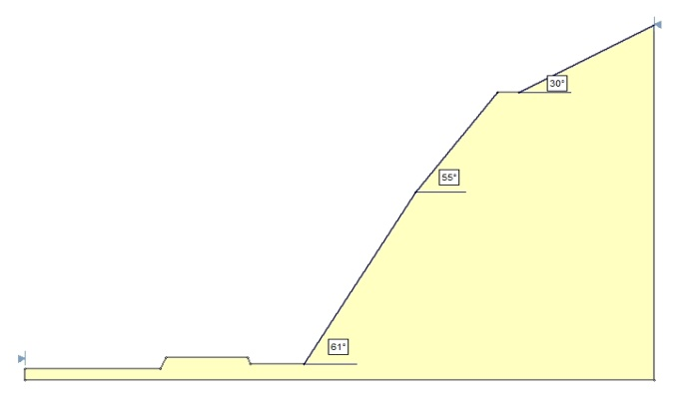

Gambar-1 Hasil pengukuran geometri lereng di lapangan
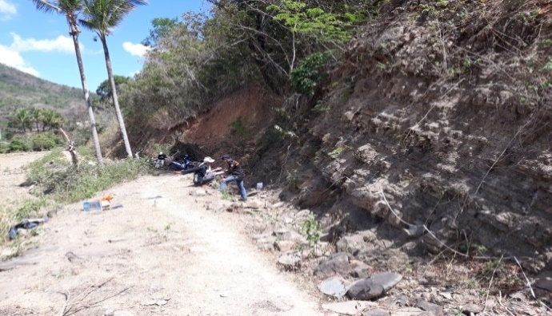
61º
8,5 m
6 m

Gambar-2 Kondisi lereng batupasir di lokasi penelitian
3. Geoteknik Batupasir
Karakteristik batupasir berdarkan hasil uji mekanik batuan yang mencakup uji kuat tekan dan uji kuat geser. Dari hasil uji kuat tekan yang dilakukan dengan tiga sampel dimana sampel pertama yang berada pada puncak lereng mengalami failure pada gaya 120 kN dengan luas permukaan 0,0030 m² sehingga nilai kuat tekannya sebesar 39,8331 MPa. Pada Sampel kedua yang berada di tengah lereng mengalami failure pada gaya 116 kN dengan luas permukaan 0,0028 m² sehingga nilai kuat tekannya sebesar 41,2242 MPa. Pada sampel ketiga yang berada pada kaki lereng mengalami failure pada gaya 92 kN dengan luas permukaan 0,0029 m² sehingga nilai kuat tekannya sebesar 33,1355 MPa. Sehingga dapat disimpulkan bahwa nilai kuat tekan dari batupasir sebesar 38,0643 MPa. Dari hasil uji kuat geser yang dilakukan maka diperoleh nilai kohesi (c) sebesar 0,06 kPa dan sudut geser dalam 42⁰. Sifat fisik dari batupasir berdasarkan hasil analisis laboratorium yang menunjukkan angka pori dari batuan sebesar 0,0598 sehingga dapat dikatakan bahwa batuan tersebut memiliki tingkat kelapukan sedang, dengan nilai unit weight 9,8124 kPa.

4. Karakteristik Massa Batuan
Dalam klasifikasi pembobotan massa batuan, digunakan perhitungan dan analisis RMR yang dikembangkan oleh Bienawski (1989). Pembobotan ini menggunakan lima parameter umum yang dapat ditentukan dari pengamatan lapangan maupun uji laboratorium. Parameter tersebut adalah sebagai berikut:
a. Intact Rock Strength
Nilai kekuatan batuan inti ini merupakan nilai rata-rata Unconfined Uniaxial Compressive Strength. Tujuan utama pengujian ini adalah untuk mengklasifikasi kekuatan dan karakterisasi batuan utuh. Pengujian ini dilakukan menggunakan mesin tekan (compression machine) dan dalam pembebanannya mengikuti standar dari International Society for Rock Mechanics (ISRM, 1981). Berdasarkan hasil pengujian laboratorium yang dilakukan di Workshop Pengolahan Bahan Galian Jurusan Teknik Pertambangan Universitas Muslim Indonesia maka didapatkan nilai Intact Rock Strength sebagai berikut:
Tabel-1 Hasil Pengolahan Uniaxial Compressive Strength (ASTM, C39)

Sampel | Gaya (kN) | Dimensi m^2 |  | Luas Permukaan (m²) | Kuat Tekan (MPa)
Sampel | Gaya (kN) | Panjang | Lebar | Luas Permukaan (m²) | Kuat Tekan (MPa)
H. A1 | 120 | 0,0561 | 0,0537 | 0,0030 | 39,8331
H. T2 | 116 | 0,0537 | 0,0524 | 0,0028 | 41,2242
H. B3 | 92 | 0,0518 | 0,0536 | 0,0028 | 33,1355
Rata-Rata | 109,3333 | 0,0539 | 0,0532 | 0,0029 | 38,0643

Berdasarkan tabel di atas maka nilai kuat tekan rata-rata dari tiga sampel tersebut adalah 38,0643 MPa. Berdasarkan hasil di atas maka bobot untuk nilai intact rock strength adalah 4.
b. Rock Quality Designation (RQD)
Pengamatan RQD sangat penting karena menyangkut kekar dalam jarak yang dekat. Data didapatkan dengan melakukan pengamatan langsung serta mencatat data kekar batuan di lapangan. Untuk menghitung nilai RQD digunakan metode tidak langsung apabila core logs tidak tersedia. Perhitungan RQD menurut Priest and Hudson (1976) adalah sebagai berikut:

$RQD=100e^{-0,1λ}(0,1λ+1)$

Nilai $λ$ didapatkan dari perhitungan jarak rata-rata kekar. Berikut adalah perhitungannya:
$jarak rata-rata kekar=Panjang garis pengamatan :Jumlah Kekar$
$jarak rata-rata kekar=20 m :103$ $=$0,195 m

Nilai jarak rata-rata kekar yang didapatkan adalah 0,195 m. Dari nilai tersebut dapat dihitung nilai $λ$ dengan persamaan Priest and Hudson (1976) sebagai berikut:

$λ=\frac{1}{jarak rata-rata}$
$λ=\frac{1}{0,195 m}$ $=5,128 kekar/m$

Dari perhitungan di atas maka didapatkan nilai RQD sebagai berikut:

$$RQD=100e^{-0,1λ}(0,1λ+1)$$
$$RQD=100e^{-0,1\left(5,128\right)}\left(0,1\left(5,128\right)+1\right)$$
$$RQD=4,89\%$$

Jadi, nilai RQD yang didapatkan dari perhitungan di atas adalah 4.89%. Berdasarkan pengklasifikasian RMR (Tabel 3) maka bobot dari RQD adalah 3.
c. Jarak Diskontinuitas
Jarak antar kekar didapatkan dari nilai rata-rata jarak kekar yang didapatkan dari lapangan. RMR menentukan rating berdasarkan jarak antar kekar yang paling dominan. Pengukuran di lapangan harus representatif terhadap daerah yang akan diteliti. Keterdapatan di alam biasanya terdiri dari beberapa set joint, sehingga agak sulit dalam menentukan jarak antar kekar. Jika hal ini terjadi maka diambil kondisi yang paling dominan atau beberapa model kekar tersebut diukur jaraknya dan dirata-ratakan. Dalam pengambilan data di lapangan didapatkan jarak rata-rata kekar 3 mm. Berdasarkan pengklasifikasian RMR, (Tabel 3) maka diketahui bobot jarak antar kekar adalah 5.
d. Kondisi Bidang Diskontinuitas
Keadaan bidang diskontinuitas didapatkan dari deskripsi secara langsung di lapangan. Berdasarkan pengamatan di lapangan kondisi diskontinuitas berupa panjang diskontinuitas, lebar bukaan, halus-kasar, material pengisi dan tingkat pelapukan.
Berikut adalah tabel rata-rata kondisi bidang diskontinuitas berdasarkan hasil pengamatan secara langsung di lapangan.

Tabel-2 Rata-rata kondisi bidang diskontinuitas
Kondisi Bidang Diskontinuitas | Panjang diskontinuitas | Bukaan Kekar | Kekasaran | Material Pengisi | Pelapukan
Hasil Pengamatan | <1m | 1-5 mm | Sedikit Kasar | Tidak ada | Lapuk
Bobot | 6 | 1 | 3 | 6 | 3

Berdasarkan tabel di atas didapatkan total bobot kondisi bidang diskontinuitas adalah 19.

e. Kondisi Air Tanah
Dari hasil pengamatan secara langsung di lokasi penelitian maka didapatkan kondisi air tanah pada lereng yaitu kering. Berdasarkan tabel 3 maka bobot untuk kondisi air tanah adalah 15.
Nilai dari kelima parameter kemudian dimasukkan dalam tabel pembobotan Rock Mass Rating untuk mengetahui bobot total batuan yang nantinya digunakan dalam menentukan kelas batuan. Berikut adalah tabel hasil pembobotan Rock Mass Rating.

Tabel-3 Pembobotan Massa Batuan [2]
Parameter |  | Hasil | Pembobotan
Kekuatan Massa Batuan | UCS | 38,0643 MPa | 4
RQD |  | 4,89% | 3
Jarak Kekar |  | 0,003 m | 5
Kondisi Kekar | Panjang | <1 m | 6
Kondisi Kekar | Bukaan | 1 – 5 mm | 1
Kondisi Kekar | Kekasaran | Sedikit Kasar | 3
Kondisi Kekar | Isian | Tidak Ada | 6
Kondisi Kekar | Pelapukan | Lapuk | 3
Kondisi Air Tanah |  | Kering | 15
Total |  |  | 46

Bobot total batuan yang didapatkan dari parameter di atas yaitu 46. Bobot total ini digunakan dalam penentuan kelas batuan. Beikut adalah tabel klasifikasi massa batuan.

Tabel-4 Klasifikasi Rock Mass Rating [2]
Bobot | Kelas | Deskripsi Batuan
100-81 | I | Sangat Baik
80-61 | II | Baik
60-41 | III | Sedang
40-21 | IV | Lemah
<21 | V | Sangat Lemah

Berdasarkan tabel klasifikasi Rock Mass Rating di atas maka batupasir dengan bobot total 46 berada pada kelas III dengan deskripsi batuan termasuk dalam batuan sedang.
5. Analisis Stereografis Kedudukan Kekar
Analisis Stereografis dibutuhkan untuk mengetahui tipe longsoran dan arah longsoran yang mungkin terjadi pada lereng dan juga sebagai data input untuk menentukan nilai Slope Mass Rating (SMR) pada tahap selanjutnya. Berikut adalah gambar hasil analisis proyeksi stereografis.
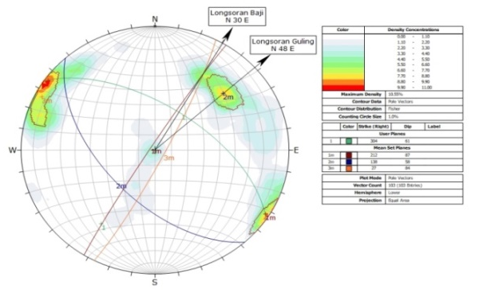

Kasus | Kriteria Faktor Koreksi | Sangat Menguntungkan | Mengun tungkan | Sedang | Tak Mengun  tungkan | Sangat Tak  Mengun  Tungkan
P | | αj - αs | | >30 | 30-21 | 20-11 | 10-5 | <5
T | | αj - αs - 180 |
W | | αi - αs |
P/T/W | F1 | 0,15 | 0,4 | 0,7 | 0,85 | 1
P | [ βj ] | <20 | 20-30 | 30-35 | 35-40 | >45
W | [ βi ]
P/W | F2 | 0,15 | 0,4 | 0,7 | 0,85 | 1
T | F2 | 1 | 1 | 1 | 1 | 1
P | βj – βs | >10 | 10-0 | 0 | 0-(-10) | <-10
W | βi – βs
T | βj + βs | <110 | 110-120 | >120
P/T/W | F3 | 0 | -6 | -25 | -50 | -60

Gambar-3 Analisis proyeksi stereorafis
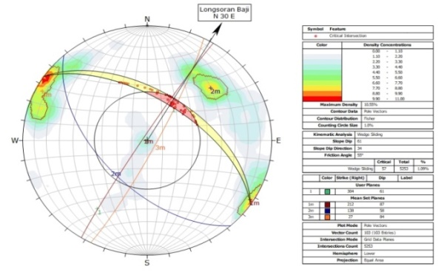

Gambar-4 Potensi longsoran baji
Untuk longsoran baji, pada perpotongan antara set diskontinuitas 1 dan 3 mempunyai sudut bidang lemah 25º dengan kemiringan lereng 61º sehingga memungkinkan terjadinya potensi longsoran baji dengan arah longsoran N30ºE.
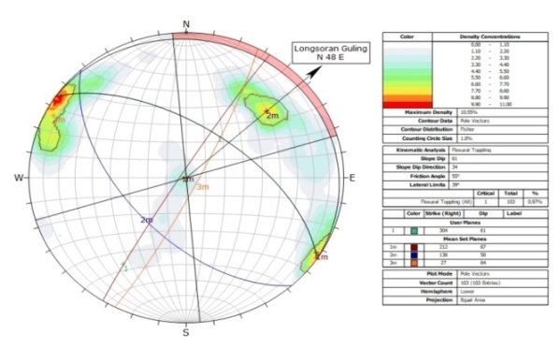

Gambar-5 Potensi longsoran guling
Untuk longsoran guling, set diskontinuitas 2 berlawanan arah dengan arah lereng. Set diskontinuitas 2 berarah N138ºE sedangkan arah lereng N304ºE sehingga memungkinkan terjadinya longsoran guling dengan arah N48ºE.
6. Slope Mass Rating
Dalam pembobotan massa jenjang menggunakan Slope Mass Rating, Romana membagi nilai besaran faktor koreksi F1, F2 dan F3 yang dipakai ke dalam jenis kasus longsoran yaitu kasus untuk jenis longsoran baji dan longsoran guling. Untuk arah set diskontinuitas dan kemiringan set diskontinuitas yang digunakan dalam perhitungan Slope Mass Rating didapatkan dari hasil analisis proyeksi stereografis sedangkan nilai arah lereng, kemiringan lereng dan metode penggalian didapatkan dari pengambilan data langsung di lapangan.

Tabel-5 Faktor penyesuaian untuk kekar [3]

Tabel-6 Faktor penyesuaian untuk metode penggalian
Metode Penggalian | Lereng Alamiah | Presplitting | Peledakan Halus | Bukaan Mekanis | Peledakan Buruk
F4 | 15 | 10 | 8 | 0 | -8

Longsoran Baji
a. Faktor koreksi F1
F1 menggambarkan keparalelan strike lereng dan trend perpotongan set diskontinuitas. Dalam menghitung nilai F1 pada longsoran guling maka digunakan rumus yang dikembangkan oleh Romana (1985):

F1 = |$αi-αs$|
F1 = |30 – 34|
F1 = |-4|= 4

Berdasarkan Tabel 5 faktor penyesuian untuk kekar dengan nilai F1 = 4 adalah 1.

b. Faktor koreksi F2
F2 adalah hubungan sudut penunjaman set diskontinuitas sesuai dengan model longsoran. Untuk mendapatkan nilai F2, maka parameter yang digunakan adalah kemiringan perpotongan set diskontinuitas. Set diskontinuitas yang digunakan adalah set diskontinuitas 1 dan 3. Kemiringan dari perpotongan set diskontinuitas yaitu 25º berdasarkan table 4.5 nilai F2 adalah 0.4.

c. Faktor koreksi F3
F3 adalah hubungan antara dip lereng dengan plunge intersection. Dalam menghitung nilai F3 dapat menggunakan rumus yang dikembangkan oleh Romana (1985):

F3 = $βi-βs$

Diketahui nilai Plunge intersection adalah 25º, sedangkan nilai kemiringan lereng adalah 61º. Dengan menggunakan persamaan di atas maka nilai F3 adalah:
F3 = 25 – 61 = -36

Berdasarkan Tabel.5 faktor penyesuian untuk kekar dengan nilai F3 = (-36) adalah (-60).

d. Faktor koreksi F4
F4 adalah metode penggalian yang digunakan pada lereng, apakah termasuk lereng alami, pengalian mekanis atau dilakukan peledakan. Di daerah penelitian, metode penggalian yang digunakan adalah lereng alamiah. Berdasarkan Tabel 4.6 faktor penyesuaian untuk metode penggalian alamiah memiliki nilai 15.
Hasil dari analisis dan pembobotan empat faktor penyesuaian selanjutnya dilakukan perhitungan dan analisis pembobotan massa jenjang yang dikembangkan oleh Romana (1985) degan rumus sebagai berikut:

SMR = RMR + (F1xF2xF3) + F4
= 46 + (1 x 0.4 x -60) + 15
= 46 + (-24) + 15 = 37

Nilai bobot Slope Mass Rating yang didapatkan dari perhitungan di atas adalah 37. Setelah itu, dilakukan pengklasifikasian massa jenjang berdasarkan bobot tersebut dengan menggunakan tabel pembobotan massa jenjang berdasarkan Romana (1985).

Tabel-7 Deskripsi Kelas SMR (Longsoran Baji)
Klasifikasi | Bobot Massa Jenjang (SMR) | Kelas Massa Batuan | Kestabilan | Longsoran | Penyangga
V | 100-81 | Sangat Baik | Sangat Stabil | Tidak Ada | Tidak Ada
IV | 80-61 | Baik | Stabil | Beberapa Blok | Sewaktu-waktu
III | 60-41 | Sedang | Stabil Sebagian | Beberapa Kekar/ Banyak Baji | Sistematis
II | 40-21 | Jelek | Tidak Stabil | Bidang/ Baji Besar | Sangat Perlu Perbaikan
I | 20-0 | Sangat Jelek | Sangat Tidak Stabil | Bidang Besar/ Seperti Tanah | Re-excavation

Berdasarkan tabel 7, maka bobot Slope Mass Rating dengan nilai 37 berada pada kelas II dengan massa batuan jelek. Kestabilan lereng tidak stabil dengan kemungkinan terjadinya longsoran bidang/baji besar dan sangat perlu dilakukan perbaikan. Untuk rekomendasi jenis perkuatan lereng berdasarkan tabel 9 yaitu berupa Anchors, systematic shotcrete, toe wall, systematic bolting reexcavation drainage. Namun berdasarkan kondisi lereng di lapangan untuk rekomendasi perkuatan lereng lebih kepada penyangga toe wall.
Longsoran Guling
- Faktor koreksi F1
F1 menggambarkan keparalelan strike lereng dan strike set diskontinuitas. Dalam menghitung nilai F1 pada longsoran guling maka digunakan rumus yang dikembangkan oleh Romana (1985):

F1 = |$αj-αs-180$|
F1 = |304 – 138 - 180|
F1 = |-14|= 14

Berdasarkan Tabel 5 faktor penyesuian untuk kekar dengan nilai F1 = 14 adalah 0,7.

- Faktor koreksi F2
F2 adalah hubungan sudut dip set diskontinuitas sesuai dengan model longsoran. Untuk mendapatkan nilai F2, maka parameter yang digunakan adalah kemiringan set diskontinuitas. Set diskontinuitas yang digunakan adalah set diskontinuitas 2. Kemiringan dari set diskontinuitas 2 yaitu 58º sehingga faktor penyesuaian untuk kekar dengan nilai F2 = 58º adalah 1 (Tabel 4.5).

- Faktor koreksi F3
F3 adalah hubungan antara dip lereng dengan dip set diskontinuitas. Dalam menghitung nilai F3 dapat menggunakan rumus yang dikembangkan oleh Romana (1985):

F3 = $βj+βs$

Diketahui nilai kemiringan set diskontinuitas adalah 58º, sedangkan nilai kemiringan lereng adalah 61º. Dengan menggunakan persamaan di atas maka nilai F3 adalah:

F3 = 58 + 61 = 119

Berdasarkan Tabel 5 faktor penyesuaian untuk kekar dengan nilai F3 = 119 adalah (-6).
- Faktor koreksi F4
F4 adalah metode penggalian yang digunakan pada lereng, apakah termasuk lereng alami atau dilakukan peledakan. Di daerah penelitian, metode penggalian yang digunakan adalah metode penggalian alamiah. Berdasarkan Tabel 4.6 faktor penyesuaian untuk metode penggalian alamiah memiliki nilai 15.
Hasil dari analisis dan pembobotan empat faktor penyesuaian selanjutnya dilakukan perhitungan dan analisis pembobotan massa jenjang yang dikembangkan oleh Romana (1985) degan rumus sebagai berikut:

SMR = RMR + (F1xF2xF3) + F4
= 46 + (0.7 x 1 x -6) + 15
= 46 + (-4,2) + 15 = 56,8

Nilai bobot Slope Mass Rating yang didapatkan dari perhitungan di atas adalah 56,8. Setelah itu, dilakukan pengklasifikasian massa jenjang berdasarkan bobot tersebut dengan menggunakan tabel pembobotan massa jenjang berdasarkan Romana (1985).

Tabel-8 Deskripsi Kelas SMR (Longsoran Guling)
Klasifikasi | Bobot Massa Jenjang (SMR) | Kelas Massa Batuan | Kestabilan | Longsoran | Penyangga
V | 100-81 | Sangat Baik | Sangat Stabil | Tidak Ada | Tidak Ada
IV | 80-61 | Baik | Stabil | Beberapa Blok | Sewaktu-waktu
III | 60-41 | Sedang | Stabil Sebagian | Beberapa Kekar/ Banyak Baji | Sistematis
II | 40-21 | Jelek | Tidak Stabil | Bidang/ Baji Besar | Sangat Perlu Perbaikan
I | 20-0 | Sangat Jelek | Sangat Tidak Stabil | Bidang Besar/ Seperti Tanah | Re-excavation

Berdasarkan tabel 8 maka bobot Slope Mass Rating dengan nilai 56,8 berada pada kelas III dengan massa batuan sedang. Kestabilan lereng stabil sebagian dengan kemungkinan terjadinya longsoran beberapa kekar/banyak baji dan dilakukan penyangga sistematis. Untuk rekomendasi jenis perkuatan lereng berdasarkan tabel 9 yaitu berupa Toe ditch, nets, spot/systematic bolting, spot shotcrete. Namun berdasarkan kondisi lereng di lapangan untuk rekomendasi perkuatan lereng lebih kepada penyangga toe ditch.

Tabel-9 Rekomendasi jenis perkuatan lereng klasifikasi SMR [3]
Class | SMR | Support
Ia | 91 – 100 | None
Ib | 81 - 90 | None, Scalling
Iia | 71 – 80 | None, Toe ditch, Spot bolting
Iib | 61 – 70 | Toe ditch, nets, spot/systematic bolting
IIIa | 51 – 60 | Toe ditch, nets, spot/systematic bolting, spot shotcrete ( Pada Longsoran Guling)
IIIb | 41 – 50 | Toe ditch, nets, spot or systematic bolting, anchors, systematic shotcrete toe wall
Iva | 31 – 40 | Anchors, systematic shotcrete, toe wall, systematic bolting reexcavation drainage ( Pada Longsoran Baji )
Ivb | 21 – 30 | Systematic reinforced shotcrete, systematic bolting, toe wall, concrete, rexcavation, deep drainage
Va | 11 – 20 | Reexcavation

7. Analisis Stabilitas Lereng
Berdasarkan nilai kohesi, sudut geser dalam, dan unit weight maka dilakukan penentuan stabilitas lereng dengan menggunakan software Slide V 6.0 seperti pada gambar di bawah ini:
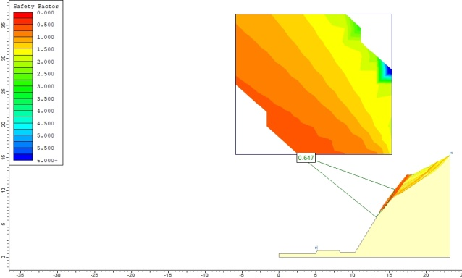
Gambar-6 Penentuan nilai FK menggunakan software Slide V 6.0
KESIMPULAN DAN SARAN
Kesimpulan
Dari hasil analisis Rock Mass Rating, analisis stereografis, analisis Slope Mass Rating, dan pengolahan software silde V 6.0 yang telah dilakukan maka dapat disimpulkan bahwa:
- Bobot total massa batuan pasir yang didapatkan menggunakaan pembobotan Rock Mass Rating adalah 46, berada pada kelas III dengan deskripsi batuan sedang.
- Terdapat dua potensi tipe longsoran berdasarkan hasil analisis proyeksi stereografis yaitu potensi longsoran baji dengan arah longsoran N 30º E; dan longsoran guling dengan arah longsoran N 48º E.
- Bobot total massa yang didapatkan menggunakan pembobotan Slope Mass Rating untuk potensi longsoran baji yaitu 37 yang berada pada kelas II dengan massa batuan jelek. Kestabilan lereng tidak stabil dengan kemungkinan terjadinya longsoran bidang/baji besar dan sangat perlu perbaikan. Bobot total massa yang didapatkan menggunakan pembobotan Slope Mass Rating untuk potensi longsoran guling yaitu 58,6 yang berada pada kelas III dengan massa batuan sedang. Kestabilan lereng stabil sebagian dengan kemungkinan terjadinya longsor beberapa kekar/banyak baji dan membutuhkan penyangga sistematis.
- Kondisi stabilitas lereng tidak stabil dengan nilai faktor keamanan 0,647 berdasarkan pengolahan software slide V 6.0.

Saran
Berdasarkan hasil kesimpulan di atas maka penulis menyarankan agar melakukan perkuatan lereng kepada kedua potensi tipe longsoran. Untuk potensi longsoran guling perkuatan lereng yang disarankan berupa Toe ditch, nets, spot/systematic bolting, spot shotcrete. Sedangkan untuk potensi longsoran baji perkuatan lereng yang disarankan berupa Anchors, systematic shotcrete, toe wall, systematic bolting reexcavation drainage, Namun berdasarkan kondisi lereng di lapangan untuk rekomendasi perkuatan lereng lebih kepada penyangga toe wall.

UCAPAN TERIMAKASIH
Peneliti mengucapkan terima kasih kepada pihak Laboratorium Geomekanika Jurusan Teknik Pertambangan Universitas Muslim Indonesia dan Workshop Pengolahan Bahan Galian Jurusan Teknik Pertambangan Universitas Muslim Indonesia serta pihak pemerintas daerah setempat, yang telah memberikan izin dan kesempatan dalam melakukan pengambilan data lapangan dan pengujian sampel penelitian serta orang tua tercinta yang senantiasa dengan tulus tanpa henti memberikan dukungan doa, semangat dan nasihat.

DAFTAR PUSTAKA
[1] Arif, I., 2016, Geoteknik Tambang, Penerbit PT. Gramedia pustaka utama, Jakarta.
[2] Bieniawski, Z.T., 1976, “Rock Mass Classification in Rock Engineering”, Cape Town, Balkema. [3]
[3] Romana, M., 1985, New Adjustment Ratings for Application of Bieniawski Classification to Slope. Mexico: ISRM.
[4] Wesley, L.D., 2017. Mekanika tanah, edisi 2. Yogyakarta.

